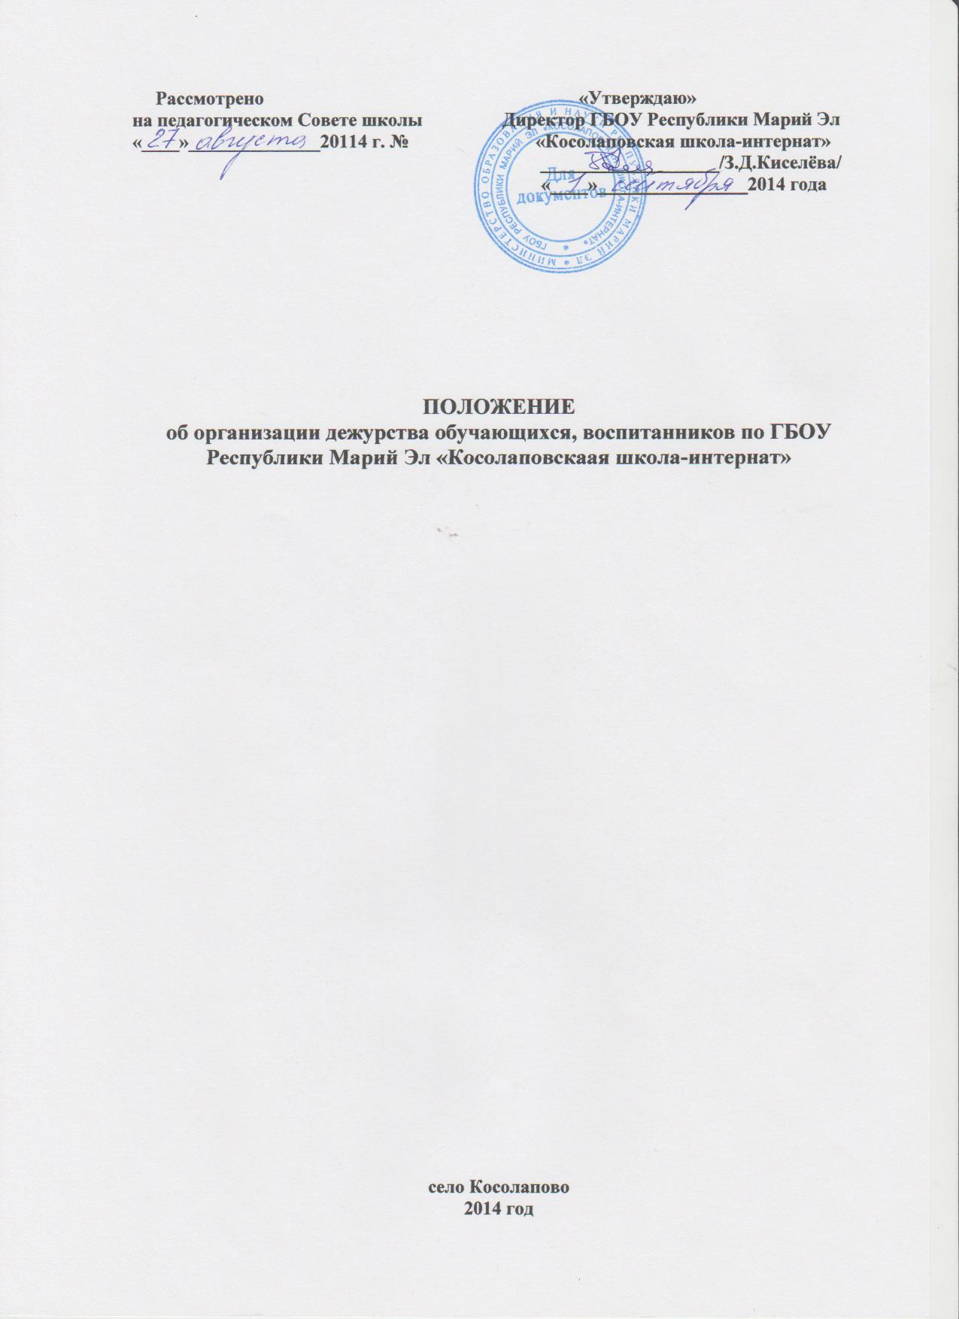

ПОЛОЖЕНИЕ
об организации дежурства обучающихся, воспитанников по ГБОУ
Республики Марий Эл «Косолаповскаая школа-интернат»

I.Общие положения

1.Дежурство по школе – одна из форм ученического самоуправления.
2.Настоящее Положение регламентирует обязанности дежурного учителя, дежурных обучающихся, воспитанников и устанавливает порядок организации дежурства по школе.
3.Дежурство по школе организуется с целью обеспечения безопасности жизнедеятельности обучающихся, воспитанников и педагогического коллектива, организации контроля за сохранностью школьного имущества, за соблюдением всеми участниками учебного процесса порядка, дисциплины, санитарно-гигиенических норм и правил.

II.Задача:

1.Поддерживать порядок и дисциплину обучающихся, воспитанников во время перемен между уроками.

III.Организация и проведение дежурства по школе

1.Дежурство по школе организуется согласно графику, утверждённому директором школы.
2.Дежурные учителя (в количественном составе их двое) назначаются согласно графику дежурства по школе на одну неделю.
3.По школе дежурят воспитанники 5-9 классов. Дежурство организуется по постам.
4.Дежурный класс следит за порядком и дисциплиной в школе в течение недели, то есть с понедельника по субботу.
5.Итоги дежурства подводятся по понедельникам на общешкольной утренней линейке.
6.Дежурный состав передаёт дежурство вновь заступающему дежурному составу после общешкольной утренней линейки. Проверяются состояние общешкольных стендов, противопожарных знаков, наличие и состояние вешалок в раздевалке.
7.Во время дежурства дежурные обучающиеся, воспитанники и дежурные учителя носят галстуки СДПО Республики Марий Эл «Эр вий» («Юная сила»).

IV.Обязанности дежурного учителя во время дежурства по школе

Дежурный учитель подчиняется непосредственно дежурному администратору и выполняет следующие обязанности:
- проводит инструктаж с дежурным классом перед началом дежурства;
- организует дежурство дежурного класса по постам;
- планирует, организует и осуществляет руководство дежурством своего класса;
- координирует совместную деятельность дежурного учителя и обучающихся, воспитанников;
- не допускает нарушений воспитанниками правил поведения для обучающихся, правил пожарной безопасности, охраны труда;
- в конце дня принимает посты у дежурного класса, сдаёт школу дежурному администратору;
- своевременно информирует дежурного администратора о всех нарушениях образовательного процесса во время дежурства своего класса, о всех происшествиях в школе, связанных с охраной жизни и здоровья участников образовательного процесса;
- имеет право требовать от обучающихся школы соблюдения расписания уроков, отдавать обязательные распоряжения обучающимся, воспитанникам во время дежурства, контролировать своевременность подачи звонков, не допускать опоздания обучающихся, воспитанников на уроки;
- фиксирует в тетради по дежурству все нарушения правил поведения обучающихся, воспитанников и оценивает классные коллективы по пятибалльной системе вместе с дежурными обучающимися, воспитанниками по следующим критериям: поведение на уроках, поведение на переменах, санитарное состояние в классе, внешний вид обучающихся и воспитанников, посещаемость в классе, успеваемость в классе, поведение на самоподготовке;
- обязан быть корректным и доброжелательным в общении с обучающимися и воспитанниками, родителями, работниками школы и гостями.

V.Обязанности обучающихся, воспитанников дежурного класса

Обучающиеся, воспитанники дежурного класса подчиняются непосредственно дежурному учителю и выполняют следующие обязанности:
- осуществляют дежурство на постах, распределённых дежурным учителем;
- следят за сохранностью имущества школы, за чистотой и порядком в школе в течение всего дежурства;
- препятствуют нарушению дисциплины, правил поведения обучающихся и воспитанников, ущемлению чести и достоинства обучающихся и воспитанников;
- немедленно докладывают дежурному учителю о всех происшествиях на своих постах, о замеченных неисправностях и нарушениях правил поведения и техники безопасности;
- сдают дежурство по школе дежурному учителю;
- бережно относятся к галстукам в течение всего дежурства и передают следующему дежурному составу в чистом отутюженном виде;
- заступают на дежурство в парадной форме с галстуком, являются образцом порядка и дисциплины.
Положение об организации дежурства обучающихся, воспитанников по школе разработано педагогом-организатором Сидоркиным Н.А. и принят с изменением раздела III, пункта 5 на заседании Совета Добрых дел 17 декабря 2014 года, протокол заседания № 6.

